МІНІСТЕРСТВО ОСВІТИ І НАУКИ

НАЦІОНАЛЬНИЙ УНІВЕРСИТЕТ «ЛЬВІВСЬКА ПОЛІТЕХНІКА»

Кафедра систем штучного інтелекту



Лабораторна робота №3

З курсу “Алгоритмізація і програмування”

Виконав:

КН-110

Денека Олег

Львів – 2018

Лабораторна робота №3.

**Тема:** "Обчислення функцій з використанням їхнього розкладу в степеневий ряд"

**Мета:** Практика в організації ітераційних й арифметичних циклів.

Варіант №8

1.2. Постановка завдання

Для х, що змінюється від a до b з кроком (b-a)/k, де (k=10), обчислити функцію f(x), використовуючи її розклад в степеневий ряд у двох випадках:

а) для заданого n;

б) для заданої точності ε (ε=0.0001).

Для порівняння знайти точне значення функції.

Програма:

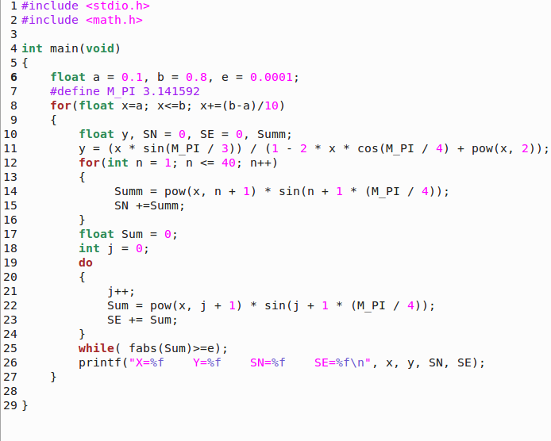

Результат:

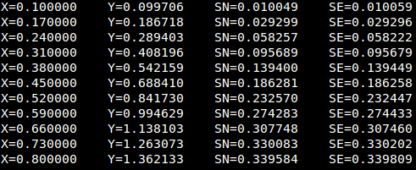

Висновок: На лабораторній я навчився обчислювати функції з використанням їхнього розкладу в степеневий ряд.